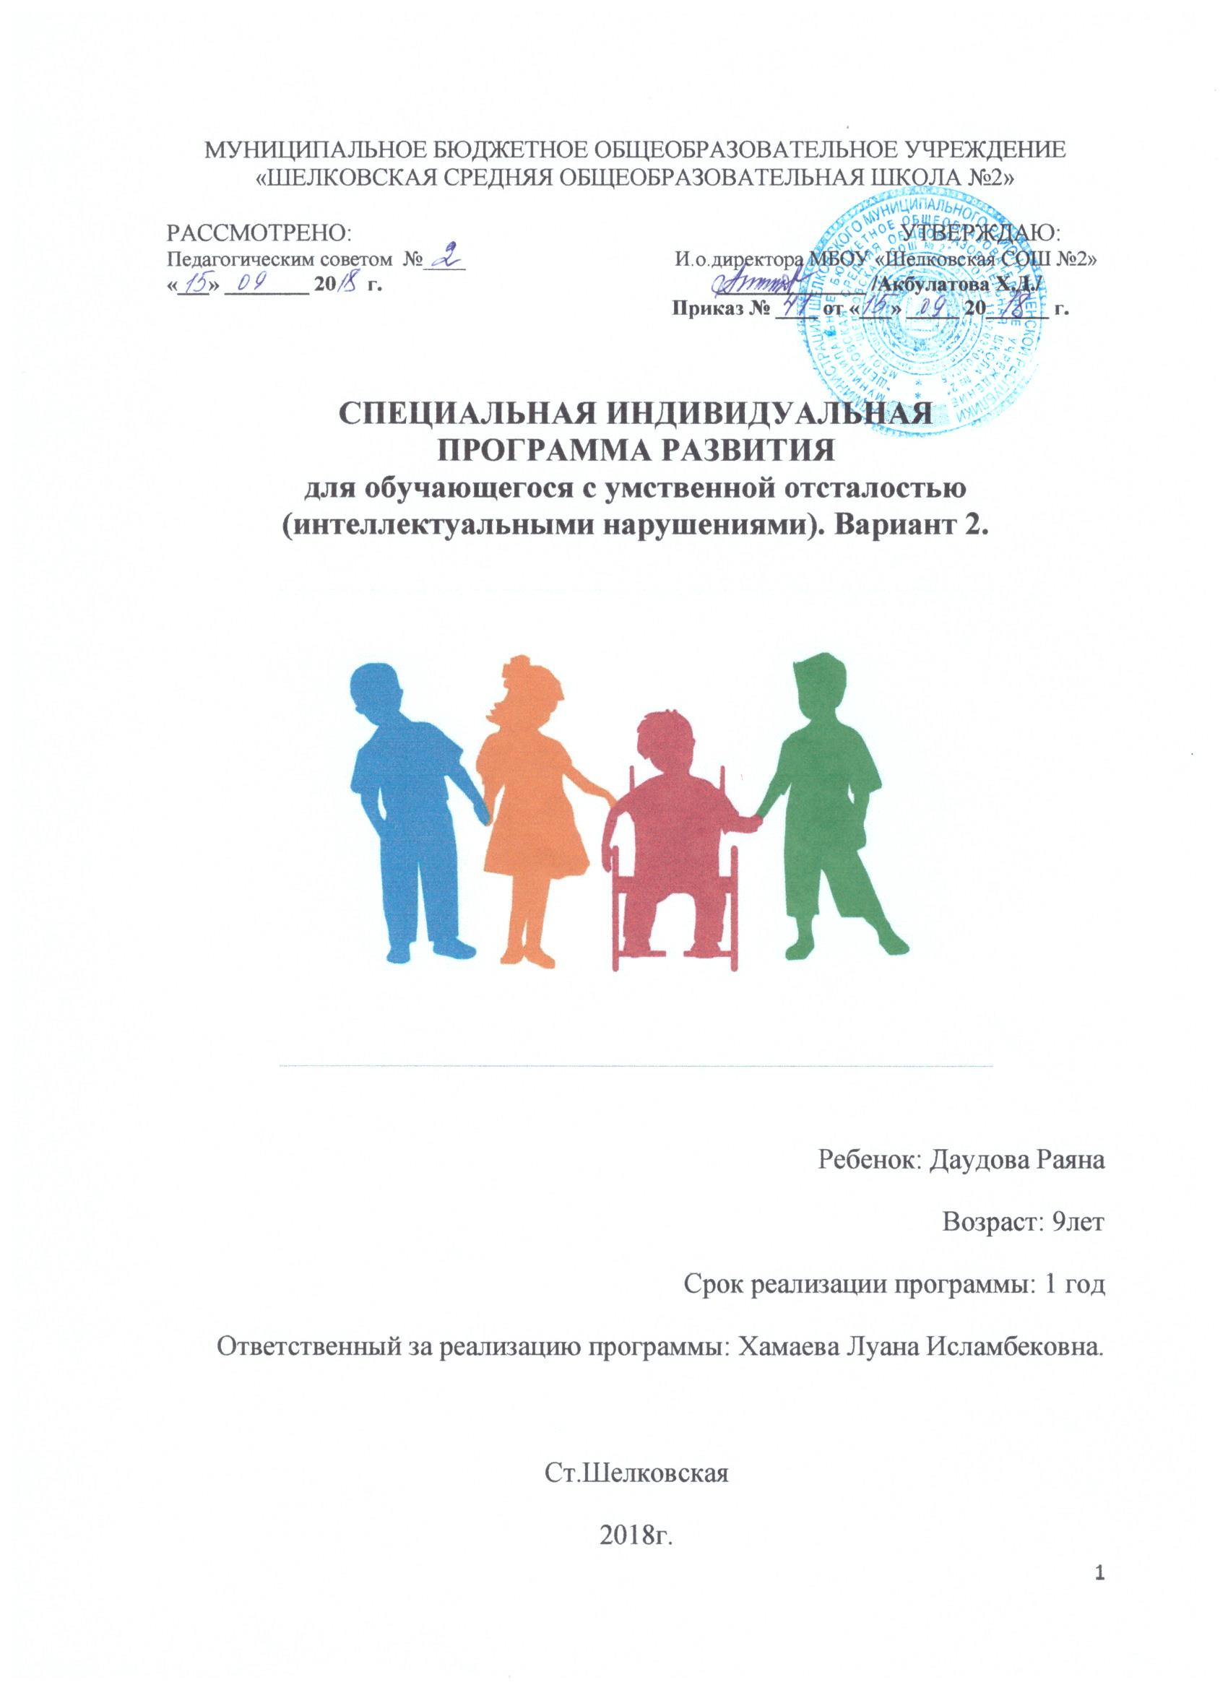

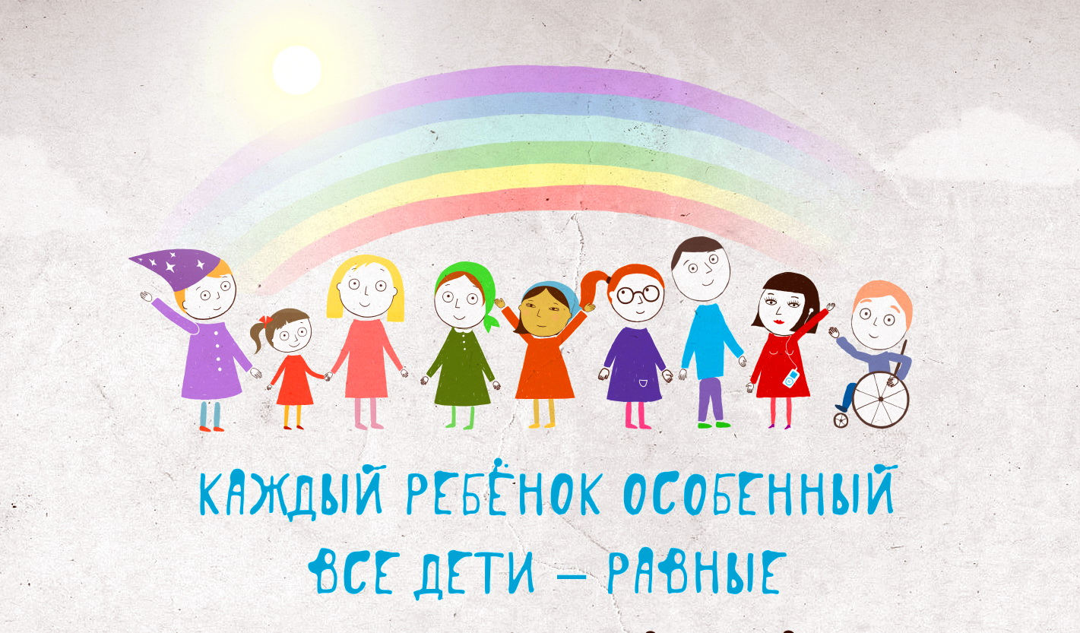

**Пояснительная записка**

Специальная индивидуальная программа развития (далее СИПР) предназначена для проведения коррекционно-педагогической работы с обучающимся с умеренной степенью интеллектуальной недостаточности и составлена на основе:

• «Программы образования учащихся с умеренной и тяжёлой умственной отсталостью» под редакцией Л.Б. Баряевой, СПб ЦДК проф. Л.Б. Баряевой, 2011г.

• Закона «Об образовании в Российской Федерации» от 29.12.2012 г. № 273-ФЗ

• ФГОС НОО для детей с ОВЗ

**Актуальность выбора данной программы**

Обучающийся – ребенок с особыми образовательными потребностями, которые диктуют необходимость специальной индивидуальной программы развития, так как интеллектуальное развитие девочки не позволяет освоить АООП (вариант 1).

Целью реализации такой программы является обретение обучающимся таких жизненных компетенций, которые позволяют ему достигать максимально возможной самостоятельности в решении повседневных жизненных задач, обеспечивают его включение в жизнь общества на основе индивидуального поэтапного, планомерного расширения жизненного опыта и повседневных социальных контактов в доступных для каждого обучающегося пределах.

Данная учебная программа позволяет рационально и оптимально организовать целостный процесс обучения ребенка с учетом его актуального и ближайшего развития, соответствующий его состоянию здоровья, а также адаптировать учебную нагрузку к его индивидуальным возможностям. Программа учитывает личностно-ориентированную направленность обучения, организованного в соответствии с учебным планом. В данной программе в качестве основного средства взаимодействия, осуществляющейся на основе тщательной оценки возможностей ребенка для овладения словесной речью, является невербальная коммуникация. Система коммуникации включает различные средства: слово, жест, фотография, картинка, символ. Ребенок сам выбирает то, или иное средство общения в определенной ситуации. Также учитывается, что альтернативные средства общения (жестовый язык, пиктограммы, символы) не могут полностью заменить речь, поэтому жест постоянно подкрепляется словом.

Для данного ребенка материал программы трудно регламентировать временными рамками по четвертям, годам обучения. Поэтому занятия планируются педагогом с учетом необходимости многократного повторения того или иного материала, постепенного включения новых элементов в контекст уже освоенных умений.

По мере обучения, в зависимости от индивидуальных возможностей ученика, темп прохождения материала замедляется или увеличивается. Этим обоснован выбор данной образовательной программы соответствующей содержанию, предлагаемому для изучения детьми с умеренной умственной отсталостью.

**Структура СИПР**

1. Психолого-педагогическая характеристика.

2. Индивидуальный учебный план.

3. Планируемые результаты освоения обучающимся АООП НОО.

4.Средства мониторинга и оценки динамики обучения.

5.Условия реализации потребности в уходе и присмотре.

6.Содержание образования.

6.1. Программа формирования базовых учебных действий.

6.2. Содержание учебных предметов и коррекционных занятий.

6.3. Программа духовно-нравственного развития, воспитания.

6.4. Программа формирования экологической культуры, здорового и безопасного образа жизни.

6.5. Программа внеурочной деятельности.

7. Специалисты, участвующие в реализации СИПР.

8. Программа сотрудничества с семьей.

9.Перечень необходимых технических средств и дидактических материалов.

10.Приложение.

1. **Психолого-педагогическая характеристика.**

Даудова Раяна на индивидуальном обучении находится третий год.

Семья полная, проживает в частном доме. Мама – Висаева Неби Мусаевна, отец – Даудов Сулейман Мовладиевич. Родители заботливо относятся к девочке, заинтересованы в успешном развитии ребенка, внимательно слушают рекомендации специалистов.

Основные двигательные навыки сформированы, значительные нарушения мелкой моторики отсутствуют. Согласно медицинским сведениям, состояние зрения и слуха соответствует норме. Раяна хорошо переносит физические нагрузки, редко болеет соматическими заболеваниями.

Девочке не нравятся громкие, резкие звуки, пение (закрывает уши, отворачивается).

Эмоциональное состояние Раяны неустойчивое. Часто наблюдается повышенная возбужденность. При общении избегает прямого взгляда в лицо или глаза человека, но с учителем установила зрительный контакт. Наблюдается «застревание» на некоторых значимых ситуациях (воспроизводит в речи, рисунках), чутко реагирует на настроение окружающих, чувствует отношение к нему. Эмоционально насыщенные ситуации, смена привычного хода событий, ритуалов периодически вызывают перевозбуждение, нередко приводят к аффективной вспышке (плачет, отказывается общаться, смеется). Иногда наблюдаются эпизоды агрессии, направленной на взрослых (толкает, наскакивает на человека), сопровождающиеся плачем. Предположительно, такое поведение провоцирует смена привычного хода событий.

Уровень основных мыслительных операций снижен. Доминируют непосредственные представления о предметах и явлениях, ребенок не устанавливает конкретные связи между предметами и явлениями. Внимание неустойчивое, истощаемое. Наблюдается нарушение по объёму и концентрации, повышенная отвлекаемость, «соскальзывание». Продуктивность мнестических функций низкая.

Раяна понимает обращённую речь на бытовом уровне. Выполняет простые и некоторые сложные речевые инструкции в контексте происходящего. Понимает названия действий (есть, пить, спать, бежать), признаков действий (большой, маленький, грустный, весёлый), изображенных на фотографиях, предметных картинках, пиктограммах.

Речь не сформирована.

В контакт девочка вступает избирательно. Раяна внимательно следит за происходящим вокруг нее, с помощью взрослого подключается к совместной деятельности. При кажущейся отстраненности Раяна чутко реагирует на похвалу и нуждается в ней.

Знакомые предметы использует в соответствии с их функциональным назначением. Без труда выполняет действия с мелкими предметами, рисует некоторые предметы и объекты с помощью учителя.

Девочке необходима постоянная помощь.

**2.Индивидуальный учебный план на 2017-2018 учебный год**

Исходя из структуры нарушений, приоритетными областями являются:

1 - образовательные:

• Язык и речевая практика. Учебный предмет - Речь и альтернативная коммуникация. Чеченская речь.

• Математика. Учебный предмет – Математические представления.

• Окружающий мир. Учебный предмет - Окружающий социальный мир.

• Искусство. Учебный предмет – Технология.

• Физическая культура. Учебный предмет - Адаптивная физкультура.

2 - коррекционно-развивающие:

• Альтернативная коммуникация.

Индивидуальный учебный план составлен с учетом психофизического состояния девочки. С согласия родителей в учебный план внесены занятия из коррекционно-развивающих областей**.**Темы уроков-занятий какой-либо области находят свое логическое продолжение в темах уроков-занятий других областей.

Программа рассчитана на один учебный год.

Объем недельной нагрузки ученика начальной школы, обучающегося индивидуально –8 часов.

Продолжительность урока-занятия 30 минут. Урок может быть сокращен из-за обострения реактивного состояния ребенка.(Приложение №1).

**3.Планируемые результаты освоения обучающимся АООП НОО**

Система коррекционно-развивающих мероприятий, направленная на развитие познавательных процессов у ребенка с умеренной степенью нарушения интеллекта будет способствовать улучшению психофизического состояния, формированию определенных умений и навыков. Основным ожидаемым результатом освоения АООП НОО является развитие жизненной компетенции ребенка с умеренной степенью нарушения интеллекта.

Формирование жизненной компетенции составляет основное содержание специальной индивидуальной программы. В СФГОС направления коррекционной работы в сфере жизненной компетенции занимают место в содержании различных учебных программ и курсов.

**Жизненные компетенции**

*Развитие адекватных представлений о собственных возможностях и ограничениях*

-Умение адекватно оценивать свои силы, понимать, что можно и чего нельзя: в еде, в физической нагрузке.

*Овладение социально-бытовыми умениями, используемыми в повседневной жизни*

*-*Прогресс в самостоятельности и независимости в быту.

-Стремление ребёнка участвовать в подготовке и проведении праздника, прогресс в этом направлении.

*Овладение навыками коммуникации*

*-*Умение решать актуальные житейские задачи, используя коммуникацию как средство достижения цели (вербальную, невербальную).

**Ожидаемые личностные результаты:**

1.Эмоциональное участие в процессе общения и совместной деятельности с педагогом.

2. Принятие роли ученика.

**Предметные результаты:**

1. Предполагается сформировать эмоциональный контакт с ребенком, направленность на сотрудничество.

2. Предполагается сформировать положительные эмоциональные реакции на действия с игрушками, предметными изображениями, выполняемыми в контексте содержания предъявляемой деятельности.

3. Предполагается сформировать элементарные сенсорные представления и следующие умения:

-выделять один предмет из множества и собирать множество предметов по подражанию и образцу действия взрослого;

-узнавать на ощупь знакомые предметы, адекватно использовать простые игрушки в соответствии с их функциональным назначением.

4. В контексте представлений о себе и окружающей среде предполагается сформировать у ребенка следующие умения:

-показывать на себе части тела и лица;

-выполнять простые упражнения на перемещение в пространстве, на изменение положений частей тела по подражанию действиям взрослого.

5. Предполагается сформировать у ребенка коммуникативные навыки: эпизодически адекватно реагировать на простую инструкцию педагога:

-при общении использовать мимику и жесты;

-определять источник речевых и неречевых звуков, направление звука в пространстве;

-понимать и выполнять действия с игрушкой;

-повторять один и тот же слог, подражая взрослому;

-адекватно реагировать на простую инструкцию педагога.

-использовать звукоподражания, лепетные и простые слова для называния объектов окружающего мира;

-выполнять движения по инструкции, когда она сопровождается жестом («встань, сядь»).

**4.Средства мониторинга и оценки динамики обучения.**

Текущая аттестация обучающихся включает в себя полугодовое оценивание результатов освоения СИПР.

Промежуточная (годовая) аттестация представляет собой оценку результатов освоения СИПР и развития жизненных компетенций ребёнка по итогам учебного года. По итогам освоения задач и анализа результатов обучения оценивается динамика развития его жизненных компетенций. Итоговая аттестация осуществляется в течение последних двух недель учебного года путем наблюдения за выполнением обучающимся специально подобранных заданий, позволяющих выявить и оценить результаты обучения. При оценке результативности обучения обучающегося, важно учитывать затруднения в освоении отдельных предметов (курсов), которые не должны рассматриваться как показатель неуспешности их обучения и развития в целом).

Оценка выявленных результатов обучения осуществляется в оценочных показателях, основанных на качественных критериях по итогам выполняемых практических действий:

«выполняет действие самостоятельно», «выполняет действие по инструкции (вербальной или невербальной), по образцу», «выполняет действие с помощью учителя». В случае затруднений в оценке, в связи с отсутствием видимых изменений, следует оценивать его эмоциональное состояние, другие возможные личностные результаты.

**5.Условия реализации потребности в уходе и присмотре**

В создании особых условий реализации потребности в уходе и присмотре, а также в организации обучения не нуждается.

Учебное место девочки дома включает стол и стул, которые соответствуют росту ребенка. Уроки оснащены ярким предметно-дидактическим и наглядным материалом.

**Требования, предъявляемые к учебным занятиям, состоят в следующем:**

1) наличие положительного эмоционального контакта между ребенком и педагогом;

2) обучение, воспитание и развитие ребенка строить в совместной деятельности и общении со взрослым;

3) выбор и обучение новым навыкам происходит в ситуации, максимально приближенной к повседневной деятельности ребенка;

4) обучение ведется в рамках эмоционально-значимой деятельности;

5) уделять внимание повышению общего уровня активности ребенка;

6) алгоритм занятий устойчив по структуре;

7) содержание занятий, предлагаемые ситуации носят повторяющийся характер;

8) использование внешних опор для планирования деятельности, контроля, общения и получения обратной связи;

9) деятельность педагога осуществляется совместно с родителями ребенка.

**6.Содержание образования СИПР**

Цель–достижение ребенком максимально возможной самостоятельности в решении повседневных жизненных задач, включение его в жизнь общества посредством индивидуального поэтапного и планомерного расширения жизненного опыта повседневных социальных контактов.

Задачи

1. Создавать условия, способствующие развитию способностей обучающегося.

2. Формировать у ребенка положительную мотивацию к взаимодействию с педагогом в ходе содержательной деятельности.

3. Создавать условия для возникновения речевой активности и использования речевого материала в повседневной жизни.

**6.1.Программа формирования базовых учебных действий**

Программа формирования базовых учебных действий у обучающихся с умеренной умственной отсталостью направлена на формирование готовности ребенка к овладению содержанием СИПР и включает следующие задачи:

1.Подготовка ребенка к нахождению и обучению в школе, к эмоциональному, коммуникативному взаимодействию с педагогами.

2.Формирование учебного поведения:

-направленность взгляда (на говорящего взрослого, на задание);

-умение выполнять инструкции педагога («возьми», «посмотри на меня», «покажи»);

-использование по назначению учебных материалов;

-умение выполнять действия по образцу и по подражанию.

3.Формирование умения выполнять задание:

-в течение определенного периода времени,

-от начала до конца,

-с заданными качественными параметрами.

Задачи по формированию базовых учебных действий включаются в СИПР с учетом особых образовательных потребностей обучающегося. Решение поставленных задач происходит как на индивидуальных занятиях по учебным предметам, так и на специально организованных коррекционных занятиях в рамках учебного плана.

Программа формирования базовых учебных действий у обучающегося с умеренной умственной отсталостью направлена на формирование готовности к овладению содержанием АООП образования для обучающихся с умственной отсталостью (вариант 2)

***Задачи***

Личностные базовые учебные действия

1. Готовить обучающегося к эмоциональному, коммуникативному и предметному взаимодействию с педагогом и другими взрослыми.

2. Помочь ребенку освоить позицию ученика.

3. Формировать учебное поведение (направленность взгляда на говорящего взрослого, на задание; использование по назначению учебных материалов; умение выполнять действия по подражанию).

4. Формировать адекватные реакции и действия на обращения людей.

5. Воспитывать эмоциональную отзывчивость.

Предметные базовые учебные действия

1. Формировать умение учитывать знакомые свойства предметов в предметно-практической и игровой деятельности.

2. Учить обучающегося совместно с учителем дифференцировать и выбирать предметы.

**6.2.. Содержание учебных предметов и коррекционных курсов.**

|  |  |  |
| --- | --- | --- |
| Содержание |  |  |
| **1. Речь и альтернативная (дополнительная) коммуникация.** |
| **1.1. Коммуникация.** |  |  |
| **1.1.1. Коммуникация с использованием вербальных средств.** |  |  |
| * 1.1.1.1. Установление зрительного контакта с собеседником; * 1.1.1.2. Установление контакта с собеседником * 1.1.1.3. Реагирование на собственное имя * 1.1.1.4. Обращение с просьбой о помощи, выражая её звуком (словом, предложением) * 1.1.1.5. Выражение согласия (несогласия) звуком (словом, предложением) * 1.1.1.6. Прощание с собеседником звуком (словом, предложением) |  |  |
| **1.1.2. Коммуникация с использованием невербальных средств.** |  |  |
| * 1.1.2.1. Указание взглядом на объект при выражении своих желаний, ответе на вопрос выражение мимикой согласия (несогласия), приветствие (прощание) с использованием мимики * 1.1.2.2. Выражение жестом согласия (несогласия), благодарности, своих желаний; приветствие (прощание), обращение за помощью, ответы на вопросы с использованием жеста * 1.1.2.3. Привлечение внимания, выражение благодарности звучащим предметом; обращение за помощью, ответы на вопросы, предполагающие согласие (несогласие) с использованием звучащего предмета |  |  |
| **1.2. Развитие речи средствами вербальной и невербальной коммуникации.** |  |  |
| **1.2.1. Импрессивная речь.** |  |  |
| * 1.2.1.1. Понимание простых слов «мама», «папа», «дядя» и др. * 1.2.1.2. Реагирование на собственное имя * 1.2.1.3. Узнавание (различение) имён членов семьи, учащихся класса, педагогов * 1.2.1.4. Понимание слов, обозначающих предмет (посуда, мебель, игрушки, одежда, обувь, животные, овощи, фрукты, бытовые приборы, школьные принадлежности, продукты, транспорт, птицы и др.) |  |  |
| **1.3. Чтение и письмо.** |  |  |
| **1.3.1. Глобальное чтение.** |  |  |
| * 1.3.1.1. Узнавание (различение) напечатанных слов, обозначающих имена людей, названия предметов, действий |  |  |
| **2. Математические представления.** |
| **2.1. Количественные представления.** |  |  |
| * 2.1.1. Различение множеств: «один», «много», «мало», «пусто» * 2.1.2. Пересчет предметов по единице * 2.1.3. Узнавание цифр |  |  |
| **2.2. Представления о форме.** |  |  |
| * 2.2.1. Узнавание (различение) геометрических тел: «шар», «куб», «призма», «брусок» * 2.2.2. Составление геометрической фигуры (треугольник, квадрат, прямоугольник, круг) из счетных палочек * 2.2.3. Штриховка геометрической фигуры (треугольник, квадрат, прямоугольник, круг) * 2.2.4. Обводка геометрической фигуры (треугольник, квадрат, прямоугольник, круг) по шаблону (трафарету, контурной линии) |  |  |
| **2.3. Пространственные представления** |  |  |
| * 2.3.1. Ориентация в пространственном расположении частей тела на себе (другом человеке, изображении): верх (вверху), низ (внизу), перед (спереди), зад (сзади), правая (левая) рука (нога, сторона тела) * 2.3.2. Определение месторасположения предметов в пространстве: близко (около, рядом, здесь), далеко (там), сверху (вверху), снизу (внизу), впереди, сзади, справа, слева, на, в, внутри, перед, за, над, под, напротив, между, в середине, в центре * 2.3.3. Составление предмета (изображения) из нескольких частей |  |  |
| **2.4. Временные представления.** |  |  |
| * 2.4.1. Узнавание (различение) частей суток * 2.4.2. Соотнесение деятельности (события) с временным промежутком: сейчас, потом, вчера, сегодня, завтра, на следующий день, позавчера, послезавтра, давно, недавно |  |  |
| **2.5. Представления о величине.** |  |  |
| * 2.5.1. Различение однородных (разнородных по одному признаку) предметов по величине * 2.5.2. Различение однородных (разнородных) предметов по длине * 2.5.3. Различение предметов по высоте * 2.5.4. Различение предметов по весу * 2.5.5. Различение предметов по толщине |  |  |
| **3. Окружающий природный мир** |
| **3.1. Временные представления.** |  |  |
| * 3.1.1. Узнавание (различение) частей суток (утро, день, вечер, ночь) * 3.1.2. Соотнесение частей суток с видами деятельности * 3.1.3. Различение выходных и рабочих дней |  |  |
| **3.2. Животный мир.** |  |  |
| * 3.2.1. Знание строения животного (голова, туловище, лапы, ноги, рога, хвост, копыта, грива, шерсть, вымя, пятачок, уши) * 3.2.2. Узнавание (различение) домашних животных (корова, свинья, лошадь, коза, овца (баран), кот, собака * 3.2.3. Знание питания домашних животных * 3.2.4. Узнавание (различение) животных, живущих в квартире (кошка, собака, декоративные птицы, аквариумные рыбки, черепахи, хомяки) * 3.2.5. Знание особенностей ухода (питание, содержание и др.) |  |  |
| **3.3. Объекты природы.** |  |  |
| * 3.3.1. Узнавание Солнца * 3.3.2. Узнавание Луны * 3.3.3. Различение земли, неба * 3.3.4. Узнавание почвы * 3.3.5. Узнавание воды * 3.3.6. Узнавание огня |  |  |
| **3.4. Растительный мир.** |  |  |
| * 3.4.1. Узнавание (различение) растений (дерево, куст, трава) * 3.4.2. Знание строения дерева (ствол, корень, ветки, листья) * 3.4.3. Узнавание (различение) фруктов (яблоко, банан, лимон, апельсин, груша, мандарин, персик, абрикос, киви) по внешнему виду (вкусу, запаху) * 3.4.4. Различение съедобных и несъедобных частей фрукта * 3.4.5. Узнавание (различение) овощей (лук, картофель, морковь, свекла, репа, редис, тыква, кабачок, перец) по внешнему виду (вкусу, запаху) * 3.4.6. Знание строения цветов (корень, стебель, листья, цветок); * 3.4.7. Знание строения растения |  |  |
|  |  |  |
| **4. Технология** |
| **4.1. Аппликация.** |  |  |
| * 4.1.1. Узнавание (различение) разных видов бумаги: цветная бумага, картон, фольга, салфетка и др. * 4.1.2. Узнавание (различение) инструментов и приспособлений, используемых для изготовления аппликации: ножницы, шило, трафарет * 4.1.3. Сминание бумаги * 4.1.4. Отрывание бумаги заданной формы (размера) * 4.1.5. Скручивание листа бумаги * 4.1.6. Намазывание всей (части) поверхности клеем * 4.1.7. Разрезание бумаги ножницами: выполнение надреза, разрезание листа бумаги * 4.1.8. Вырезание по контуру * 4.1.9. Сборка изображения объекта из нескольких деталей |  |  |
| **4.2. Лепка.** |  |  |
| * 4.2.1. Разминание пластилина (теста, глины) * 4.2.2. Отрывание кусочка материала от целого куска * 4.2.3. Откручивание кусочка материала от целого куска * 4.2.4. Отщипывание кусочка материала от целого куска * 4.2.5. Отрезание кусочка материала стекой * 4.2.6. Размазывание пластилина по шаблону (внутри контура) * 4.2.7. Катание колбаски на доске (в руках) * 4.2.8. Катание шарика на доске (в руках) * 4.2.9. Сгибание колбаски в кольцо |  |  |
| **4.3. Рисование.** |  |  |
| * 4.3.1. Оставление графического следа * 4.3.2. Освоение приемов рисования карандашом * 4.3.3. Рисование точек * 4.3.4. Рисование (вертикальных, горизонтальных, наклонных) линий * 4.3.5. Рисование геометрической фигуры (круг, овал, квадрат, прямоугольник, треугольник) * 4.3.6. Штриховка слева направо (сверху вниз, по диагонали), двойная штриховка |  |  |
| **5. Адаптивная физкультура** |
| **5.1. Коррекционные подвижные игры.** |  |  |
| **5.1.2.Подвижные игры.** |  |  |
| **5.1.2.1.Подвижные игры на развитие координационных способностей.** |  |  |
| * 5.1.2.1.1. Соблюдение правил игры «Стоп, хоп, раз» * 5.1.2.1.2. Соблюдение правил игры «Болото » |  |  |
| **5.1.2.2.Подвижные игры на развитие скоростных способностей.** |  |  |
| * 5.1.2.2.1. Соблюдение правил игры «Рыбаки и рыбки » |  |  |
| **5.1.2.3.Подвижные игры на развитие скоростно-силовых способностей.** |  |  |
| * 5.1.2.3.1. Соблюдение правил игры «Бросай-ка» |  |  |
|  |  |  |
| **5.2.2. Общеразвивающие и корригирующие упражнения.** |  |  |
| * 5.2.2.1. Произвольный вдох (выдох) через рот (нос) * 5.2.2.2. Сгибание фаланг пальцев * 5.2.2.3. Движения головой: наклоны вперед (назад, в стороны), повороты, круговые движения * 5.2.2.4. Переход из положения «лежа» в положение «сидя» (из положения «сидя» в положение «лежа») |  |  |
| **5.3.1. Броски, ловля, метание, передача предметов и перенос груза** |  |  |
| * 5.3.1.1.. Броски среднего (маленького) мяча двумя руками (одной рукой) вверх (о пол, о стену) * 5.3.1.2. Перенос груза |  |  |
| **6. Альтернативная и дополнительная коммуникация** |
| **6.1. Коммуникация.** |  |  |
| **6.1. 1. Основы коммуникации.** |  |  |
| * 6.1.1. Адекватная ответная реакция на прикосновения человека * 6.1.2. Адекватная ответная реакция на речь и интонацию человека * 6.1.3. Адекватная ответная реакция на установление контакта с взрослым посредством взаимной ритмизации дыхания |  |  |
| **6.1.2. Коммуникация с использованием вербальных средств.** |  |  |
| * 6.1.2.1. Установление зрительного контакта с собеседником; * 6.1.2.2. Реагирование на собственное имя |  |  |
| **6.1.3. Коммуникация с использованием невербальных средств.** |  |  |
| * 6.1.3.1. Указание взглядом на объект при выражении своих желаний, ответе на вопрос выражение мимикой согласия (несогласия), приветствие (прощание) с использованием мимики * 6.1.3.2. Выражение жестом согласия (несогласия), благодарности, своих желаний; приветствие (прощание), обращение за помощью, ответы на вопросы с использованием жеста |  |  |
| **6.2. Развитие речи средствами вербальной и невербальной коммуникации.** |  |  |
| **6.2.1. Импрессивная речь.** |  |  |
| * 6.2.1.1. Понимание простых слов «мама», «папа», «дядя» и др. * 6.2.1.2. Реагирование на собственное имя * 6.2.1.3. Понимание слов, обозначающих предмет (посуда, мебель, игрушки, одежда, обувь, животные, овощи, фрукты, бытовые приборы, школьные принадлежности, продукты, транспорт, птицы и др.) * 6.2.1.4. Понимание слов, обозначающих действия предмета (пить, есть, сидеть, стоять, бегать, спать, рисовать, играть, гулять и др.) * 6.2.1.5. Понимание простых предложений |  |  |
| **6.3. Чтение и письмо.** |  |  |
|  |  |  |

**6.3. Программа духовно-нравственного развития, воспитания.**

Способность замечать и запоминать происходящее, какие события, встречи, изменения происходят в жизни.

Доброжелательное отношение к окружающим; умение устанавливать контакт, общаться и взаимодействовать с детьми и взрослыми с использованием общепринятых форм общения.

Умение выражать свои желания, умение принимать на себя посильную ответственность и понимать результаты своих действий; контроль своих эмоций и поведения.

Усвоение правил совместной деятельности в общении, в игре, учебе.

Ориентация в религиозных ценностях с учетом желания и вероисповедания обучающегося и его семьи.

**6.4.Программа формирования экологической культуры, здорового и безопасного образа жизни.**

Соблюдение правил поведения в природе (не ломать ветки деревьев и кустарника, не обижать животных, птиц и др.).

Осознанное отношение к собственному здоровью на основе соблюдения правил гигиены, режима дня.

Готовность безбоязненно обращаться к врачу по любым вопросам, связанным с особенностями состояния здоровья.

Умение вести себя в экстремальных ситуациях (привлечь к себе внимание взрослого).

**6.5. Программа внеурочной деятельности.**

|  |  |  |
| --- | --- | --- |
| **Название мероприятия** | **Планируемая деятельность ребенка** | **Участие ребенка в мероприятии** |
| «1 сентября – День Знаний» | присутствие на торжественной линейке, концерте | Принимал участие |
| «Осенний бал» | подготовка к мероприятию: изготовление заготовок |  |
| «Новый год» | подготовка к мероприятию:  изготовление украшений : лепка шариков для бус, новогодних подарков;  участие в новогоднем празднике |  |
| «8 Марта» | подготовка к мероприятию: знакомство с атрибутами праздника, участие в мероприятии |  |
| «Последний учебный день» | присутствие на торжественной линейке,  изготовление заготовок для подарков:  - изготовление открытки  -изготовление рамки для фотографии из соленого теста |  |

|  |  |  |
| --- | --- | --- |
| **Название рабочей программы** | **Возможные предметные результаты** | **Возможные личностные результаты** |
| «Лопотушки» | Решение проблемы задержки речевого развития, аутистические расстройства, создание положительного эмоционального настроя к речи. | Развитие общей моторики |
| «Я познаю себя» | Адекватная реакция на прикосновения человека, соприкосновение с материалами, различными по температуре, фактуре, вязкости;  - адекватная реакция на изменение положения тела, вибрацию | - обогащение опыта восприятия окружающего мира;  - развитие интереса к взаимодействию с окружающими;  - умение взаимодействовать с взрослым, выполняющим стимуляцию;  - развитие общей моторики |
| « Мы вместе» | Снятие у детей барьеров в общении со взрослыми, и с детьми -нормой | Расширение круга общения; преодоление одиночества |
| «Игротека» | Умственное и творческое развитие ребёнка, развитие пространственного воображения, сенсорных способностей. Развитие у детей познавательных и интеллектуальных способностей, логического мышления, внимания, памяти. | Развитие умственных способностей детей, личностных, нравственных и моральных качеств и физических трудовых навыков. |

**7. Специалисты участвующие в реализации СИПР.**

Учитель надомного обучения – Хамаева Луана Исламбековна ,

Социальный педагог – Тарлаева Асет Хасбулат,

педагог- психолог – Хамаева Луана Исламбековна ,

законный представитель – Висаева Неби Мусаевна.

8. **Программа сотрудничества с семьёй.**

Индивидуальные консультации родителей со специалистами (раз в триместр, и по запросу родителей)

Индивидуальные консультации родителей по темам « Реализация СИПР в домашних условиях», « Кинестетическое развитие ребёнка».

Обеспечение участие семьи в разработке и реализации СИПР, единства требований к обучающейся в семье и образовательной организации.

Участие родителей в разработке СИПР, консультирование родителей по вопросам обучения ребёнка в домашних условиях, выбор единых подходов и приёмов работы, домашнее визитирование.

Организация регулярного обмена информацией о ребёнке, о ходе реализации СИПР и результатах её освоения.

Информирование электронными средствами, личные встречи, беседы.

Привлечение родителей к планированию, разработке и реализации мероприятий:

1 сентября - День знаний,

Новый год,

8 марта,

Весёлые старты,

Последний учебный день.

**9.Перечень необходимых технических средств и дидактических материалов.**

-Предметы для нанизывания на шнур, нить (бусины, пуговицы), мелкая мозаика, баночки разной величины с крышками, тренажеры с молниями, пуговицами, шнурками, кнопками, ремнями.

-Наглядный и дидактический (демонстрационный и индивидуальный) материал по темам: «Овощи», «Фрукты», «Ягоды», «Дикие и домашние животные», «Грибы», «Птицы», «Рыбы», «Насекомые», «Времена года», «Объекты и явления природы», «Транспорт», «Посуда», «Одежда и обувь», «Мебель», «Бытовая техника», «Профессии», «Музыкальные инструменты».

-Набор пиктограмм;

-Конструктор «Лего», набор предметов для группировки по цвету, форме и величине, вкладыши по форме и величине, геометрическое и цветовое домино, геометрическое лото, матрешка, пирамидка, счетный материал, разрезные картинки для составления изображения из 2-3 частей.

-Инструменты и материалы для изобразительной деятельности: краски, кисточки, стаканчик «непроливайка», альбом для рисования, цветные карандаши, ножницы, цветная бумага, цветной картон, клей, пластилин, доска для лепки, влажные салфетки, фартук для рисования, формы для лепки, цветное тесто.

детская посуда разной величины (чашка, блюдце, ложка, тарелка, чайник);

детские книги, книги-раскраски, книги-сюрпризы с иллюстрациями: сказки, рассказы, стихотворения;

декоративные украшения (солнце, тучи, деревья, елки, дома и т. п.);

-Гимнастические мячи размера, теннисные мячи,

-Музыкальные инструменты (маракас, бубен, барабан, палочки);

-Набор геометрических фигур (треугольник, квадрат, круг, прямоугольник); игровые наборы "Нумикон", цветные счетные палочки Кюизенера, конструктор "Лего", счетный материал;

-Компьютер, проектор, видеоматериалы, аудиозаписи.

|  |  |
| --- | --- |
| Приложение 2. | |
| **Уровни освоения (выполнения) действий / операций** | |
| **1. Пассивное участие / соучастие.**  - действие выполняется взрослым (ребенок позволяет что-либо сделать с ним). |  |
| **2. Активное участие.**  действие выполняется ребёнком: |  |
| **- со значительной помощью взрослого** |  |
| **- с частичной помощью взрослого** |  |
| - по последовательной инструкции (изображения или вербально) |  |
| - по подражанию или по образцу |  |
| **- полностью самостоятельно** |  |

|  |  |
| --- | --- |
| **Сформированность представлений** | |
| **1. Представление отсутствует** |  |
| **2. Не выявить наличие представлений** |  |
| **3. Представление на уровне:** |  |
| **- использования по прямой подсказке** |  |
| - использование с косвенной подсказкой (изображение) |  |
| **- самостоятельное использование** |  |
| Приложение 3.  **Бланк регистрации содержания актуального опыта обучающейся 3 класса**   |  |  |  | | --- | --- | --- | | Содержание | **1 полугодие** | **2 полугодие** | | Направленность взгляда:  - на говорящего взрослого  - на задание | | | | - выполнение инструкций педагога:  -«Возьми»  -«Посмотри на меня»  -«Покажи» | | | | Использование по назначению учебных материалов | | | | Выполнение действия  - по подражанию | | | | - по образцу  - по инструкции | | | | Выполнение задания от начала до конца | | | | |

|  |  |
| --- | --- |
| ***Двигательная способность*** | |
| № | Общая моторика |
| 1. | Поднимается в сидячее положение. |
| 2. | Сидит поддержкой. |
| 3. | Поднимается в сидячее положение. |
| 4. | Недолго сидит без поддержки с относительно прямой спиной. |
| 5. | Поднимается в положение стоя. |
| 6. | Стоит, если крепко держится. |
| 7. | Может ходить с поддержкой. |
| 8. | Держится за мебель при ходьбе. |
| 9. | Может свободно стоять. |
| 10. | Может свободно ходить. |
| 11. | Поднимает что-либо наклоняясь. |
| 12. | Толкает мяч ногой, не теряя при этом равновесия. |
| 13. | Катает мяч. |
| 14. | Ловит большой мяч руками. |